**Nieuwsbrief bewoners april 2019**

huissprokkels



***Afzonderlijke hoogtepunten:***

Nieuwe medewerkers 3

Pila’s 4

Veilingmeester 5

Kunstenaars Marja en Dirk 6

Maandoverzicht 8

***Pasen***

Het lijkt nog maar pas nieuwjaar geweest en Pasen komt er al aan. Ik hoor mensen vaak met heimwee over die vroegere tijd praten. Het was een speciaal gebeuren voor de hele gemeenschap, want die voorbereidingstijd op Pasen was ook de voorbereiding op de naderende lente. Het hele huis en de tuin moesten worden schoongemaakt. En vaak werden er ook nieuwe kleren voor Pasen gekocht, maar dikwijls moesten ze na de hoogmis die mooie kleren weer uitdoen. In de weken voorafgaand aan Pasen werden ook de eieren geschilderd, vaak die van de eigen kippen. Er waren er zelfs, die in hun kippenhok door de buren beschilderde eieren aantroffen!

De Goede Week was met zijn mooie verhalen het hoogtepunt van het kerkelijk jaar: de voetwassing en wijdingsplechtigheid van de Heilige Oliën op Witte Donderdag, de Mattheus Passion en de kruisweg op Goede Vrijdag om 15.00 uur. Jezus was aan het kruis gestorven om mensen te redden. Op dat moment knielden de mensen die op het veld aan het werk waren neer om even stil te staan bij het sterven van Jezus. Op Paaszaterdag, de plechtige Paaswake, werd het licht vanuit het donker werd binnengedragen. Om 12 uur ’s middags klonken de klokken die terugkwamen vanuit Rome. De vasten was voorbij, de vastentrommeltjes werden geopend, snoepen was weer toegelaten.

Vroeger werd er aan kinderen verteld dat de paasklokken met witte donderdag uit de kerken vertrokken naar Rome om daar paaseieren te halen. Ze vlogen dan terug op de vooravond van Pasen zodat op Paasdag het feest kon beginnen. Als kind geloofden we echt dat de klokken de kerk uit vlogen tussen Witte Donderdag en Pasen. Want op Goede Vrijdag en Stille Zaterdag werden nergens de kerkklokken geluid.

Welkom april

Het is lente, je merkt het aan alles. De bomen krijgen blaadjes, de eekhoorntjes spelen in de bomen en op het grasveld, de eerste voorjaarsbloemen steken de kopjes op. Overal merken we de bedrijvigheid, iedereen ontwaakt. Mensen hebben weer zin om deel te nemen aan allerlei activiteiten en maar goed ook, want onze lentemarkt op zondag 28 april komt eraan.

We hopen op een grote opkomst, mooi weer en een goede sfeer. Kom je ook? Breng zeker familie of vrienden mee, iedereen is welkom.

Verantwoordelijke uitgever:

Sarah Dupont,

dagelijks verantwoordelijke Keyhof

Woonzorgnet -Dijleland

De katholieken zijn dan eigenlijk in de rouw: ze herdenken op deze dagen dat Jezus aan het kruis is gestorven en daarna werd begraven. Niet alleen de stille klokken zijn uitzonderlijk in deze periode, er zijn geen missen, huwelijken of doopsels. De kerk is zo sober mogelijk. Ook de kaarsen en de godslamp die in de kerk branden, worden gedoofd om de afwezigheid van Jezus te symboliseren.

Deze sfeer draait dan helemaal om met Pasen, de dag waarop Jezus verrezen is. Jezus leeft weer! Alle versiering wordt terug bovengehaald, de kaarsen gaan weer aan, de Mis wordt uitbundig gevierd,… Ook de klokken zijn er opnieuw, mét…. paaseieren. Deze eieren staan symbool voor de verrijzenis van Jezus: in een ei zit nieuw leven, net zoals Jezus opnieuw leeft.

Tegenwoordig zijn er niet alleen de gekleurde gekookte eieren, er zijn verschillende soorten paaseieren, een geweldig assortiment. De boom is een teken van vernieuwd leven en feestelijkheid. Pasen wordt tegenwoordig meer buiten dan in de kerk gevierd. Maar als je dit jaar geniet van een lekker paaseitje, sta dan nog eens even stil bij de betekenis van dit alles. Een vreugdevol Paasfeest aan iedereen.

Lydie De Ridder

*Aangenaam werken!*

Inmiddels is april alweer aangebroken, wat gaat de tijd snel. Dit betekent ook dat de personeelsvergadering net geweest is. Hier is het project `Aangenaam werken` aan alle personeelsleden voorgesteld. Binnen dit project staan alle medewerkers centraal en focussen we ons op, de naam verraadt het al: Aangenaam werken!

De eerste maanden van het jaar zijn we druk bezig geweest om dit vorm te geven en voor te bereiden. Alle medewerkers binnen Keyhof zijn van onschatbare waarde. Het is dan ook daarom dat we graag zien dat iedereen het in Keyhof aangenaam vindt om te werken. Plezier hebben in je werk, het aangenaam hebben met elkaar en met zin je beste beentje voorzetten, dat is waar we voor gaan!

Om goed van start te gaan, zijn we gelijk begonnen met iets aangenaams. Een cadeautje!

Voor iedereen in Keyhof zijn keycords beschikbaar. Heel erg handig om je sleutel en/of badge aan te hangen, zo verlies je deze zeker niet.

Het Coachend Team

*Trooper.be/keyhof*

Ken je Trooper al? Door online te shoppen kan je ons project steunen zonder ook maar 1 cent extra te betalen. Met deze opbrengst kunnen we dit project hopelijk een duwtje in de rug geven. Benieuwd hoe dit werkt? Ga dan zeker eens kijken op www.Trooper.be/keyhof.

****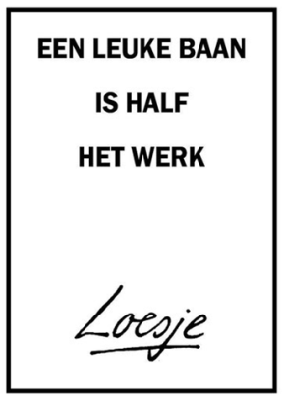[](https://nl.pinterest.com/pin/155514993361151213/)

*Nieuwe medewerkers*

Hallo allemaal,

Ik ben Maria en sinds enkele maanden zien jullie me reeds rondlopen in Keyhof. Ik ben enkele jaren geleden afgestudeerd als verpleegkundige en ben blij nu te mogen werken in deze gezellige en huiselijke woning.

Ik woon in Kessel-lo samen met mijn echtgenoot en 3 lieve en vaak zotte dochters. Maar ja zoals ze zeggen … de appel valt niet ver van de boom.

In mijn vorig leven heb ik op een middelbare school gewerkt als leerkracht en vond ik het superfijn om met jongeren steeds zoekend op weg te gaan, om te groeien in verbondenheid en nieuwe uitdagingen aan te gaan. Deze stap naar Keyhof is dus zeker een nieuwe stap die ik met vol enthousiasme wil aangaan. Ik kijk ernaar uit om met jullie allemaal samen te werken, samen te leven, samen op weg te gaan.

Maria Abts

Omdat jullie mij nog niet zo goed kennen stel ik me even voor.

Ik ben Hannelore, ik ben 25 jaar en ik woon in Ottenburg.

Nog niet zo heel lang geleden studeerde ik verpleegkunde, maar besliste daarna om hier het team te komen versterken als zorgkundige.

Ik was hier al gekend omdat ik op Nazaret een studentenjob had en omdat het hier zo fijn werken is wilde ik hier ook een vaste job.

In mijn vrije tijd probeer ik graag nieuwe receptjes uit in de keuken, ik haal deze receptjes dan uit tijdschriften of het internet.

Ik ga ook graag wandelen. Wel liefst als het goed weer is. Ik hou van de natuur. En omdat ik zo van de natuur hou ga ik ook heel graag kamperen. Dit zowel in de Ardennen als ergens in Frankrijk of Zweden. Laten we zeggen dat ik wel een avontuurlijk zieltje in mij heb! Niets zo fijn als de stilte van de natuur rondom mij.

Toen ik jonger was zat ik in de Chiro in Ottenburg en ben hier ook een aantal jaren in de leiding geweest.

Hannelore Goossens

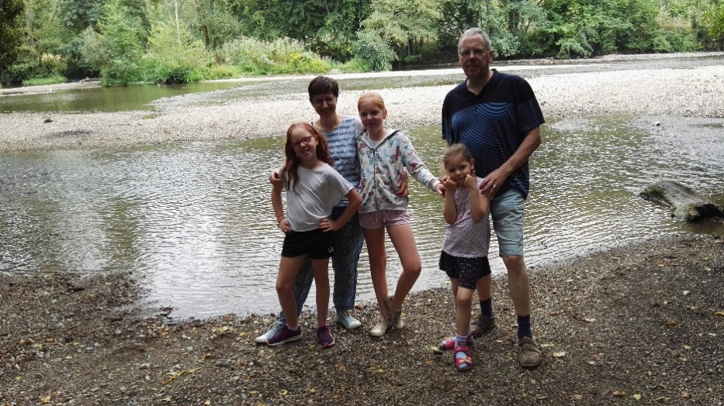

*Maria Abts*



*Hannelore Goossens*

*Pila’s voor Guatemala*

Wie herinnert het zich nog, de actie voor Guatemala?

Vorig jaar organiseerden we allerlei initiatieven om pila’s, of anders gezegd waterreservoirs, te kunnen kopen voor de allerarmste gezinnen. Ons streefdoel was om zo veel mogelijk gezinnen te voorzien van deze basisvoorziening. Voor ons lijkt het eenvoudig en doodnormaal, maar ginds is het niet evident om aan zuiver water te geraken. In de pila’s kunnen ze het schaarse water opvangen. De kraan openen is daar echter geen garantie op water. De bevoorrading kan slechts gedurende een korte tijd, wie geen pila heeft moet naar de rivier lopen om kruiken met water te vullen. Door deze reservoirs aan te kopen zouden we de levensstandaard drastisch verhogen. Met het verzamelde water kunnen ze koken, kleding en kinderen wassen, de afwas doen.

Vorig jaar verkochten we aan het onthaal een heel jaar fair trade koffie. We organiseerden concerten, de zusters zongen tijdens de lentemarkt en op diverse locaties. De dochter van Sarah bakte cupcakes, verkocht ze op de lentemarkt en de opbrengst ging integraal naar de actie.

Misschien denk je wel waarom een project in Guatemala? Wel, het initiatief kwam er op vraag van de zusters van Keyhof. Zr. Mit, zr. Lydia, zr. Paula en zr. Marie-Paule (╬) hebben zich vele jaren ingezet voor de bewoners van dit arme land. Met hart en ziel hebben ze er gewerkt, net zoals José A, verpleegster van Nazaret. Ze gaat er een aantal keren per jaar naar toe en doet er vrijwilligerswerk. Zonder haar inzet had dit project immers geen kans van slagen. Omdat zij ter plaatse ging, wisten we wel zeker dat het geld goed besteed werd. Ze zocht uit welke gezinnen in aanmerking kwamen, onderhandelde over de prijs… Ze volgde de levering ter plaatse op. In totaal konden er 7 pila’s gekocht worden maar dankzij zr. Paulita kon José een fixe korting bedingen. We mogen trots zijn om de prestatie. Dank aan iedereen die zich hiervoor heeft ingezet. We hebben voor 8 gezinnen het verschil gemaakt.

8 gezinnen het verschil gemaakt.

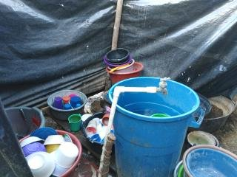

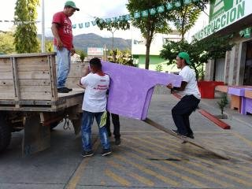

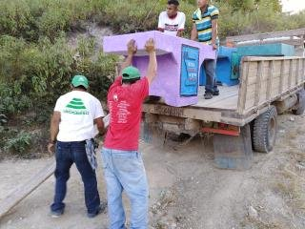

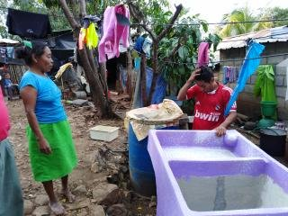

*Veilingmeester tijdens de lentemarkt*

Voor de veiling van enkele kunstvoorwerpen tijdens de lentemarkt in Keyhof hebben we beroep gedaan op een expert in de kunsthandel. We hebben Prof. Dr. Bert Demarsin bereid gevonden deze dag de kunstveiling in goede banen te leiden. Hij zal zich inzetten de veiling ordelijk te laten verlopen en een zo hoog mogelijk opbrengst te verkrijgen voor de aangeboden kunst voorwerpen ten behoeve van het project “Mobiel met de Riksja”.

Prof. dr. Bert Demarsin studeerde rechten aan de KU Leuven (1999-2002, magna cum laude) en aan de Université Paris I / Panthéon-Sorbonne (2003, magna cum laude). In 2008 promoveerde hij aan de KU Leuven tot doctor in de rechten met een proefschrift getiteld “Authenticiteit en contracteren omtrent kunst – Een rechtsvergelijkende analyse”. Zijn onderzoek werd gefinancierd door het Fonds voor Wetenschappelijk onderzoek.

Na zijn doctoraat bleef hij zich in zijn onderzoek toeleggen op de juridische problemen in de kunsthandel, eerst aan de KU Leuven, maar later ook aan Stanford Law School in California, USA. Na zijn terugkeer uit de Verenigde Staten werd hij aangesteld als docent aan de KU Leuven. Daar verzorgt hij in de eerste plaats binnen de rechtenopleiding het onderwijs van diverse juridische vakken zoals Inleiding tot de rechtswetenschap, Rechtsmethodologie en Rechtsvergelijking. Daarnaast doceert hij inleidende rechtsvakken aan de Faculteit Sociale Wetenschappen en de Faculteit Economie & Bedrijfskunde.

Sinds 2013 verzorgt hij het onderwijs van het master vak Kunst- en cultureel erfgoedrecht binnen de rechtenopleiding van de KU Leuven en begeleidt hij de bijhorende masterproeven. Onderzoek matig leidt Bert Demarsin het *Art, Law & Management Research Programme*, een interdisciplinair onderzoek platform dat zich toelegt op de juridische aspecten van de kunst- en erfgoedsector.

Prof. Dr. Bert Demarsin

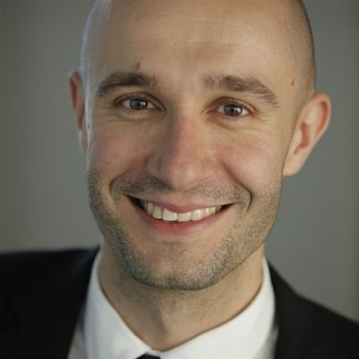

Bezoek onze website!

*Ga naar:*

[**www.keyhof.be**](http://www.keyhof.be)

**of onze facebookpagina**

*Prof. Dr. Bert Demarsin*

*Kunstenares tijdens de Lentemarkt*

Kunstenares Marja Smeulders-Janssens uit het Nederlandse Oisterwijk heeft voor de veiling tijdens de lentemarkt in Keyhof een van haar schilderijen beschikbaar gesteld.

Het schilderij “De klaproos” zal geveild worden en de volledige opbrengst schenkt zij aan Keyhof ten voordele van het project “mobiel met de Riksja”.

Naast schilderwerk is Marja ook bedreven in het werken met anderen materialen. De eerste kennismaking met klei en keramiek vond plaats in 2000. Daarna volgde workshops en wekelijkse lessen in het omgaan met dit materiaal. In 2013 startte zij met de opleiding keramiek aan de Kunstacademie in Arendonk.

*“Als kind verzamelde ik stenen, schelpen en andere voorwerpen met een structuur of textuur. Alles wat me op het eerste gezicht aansprak. Steevast ging er na iedere vakantie, vooral vanuit zee, een zak ‘vondsten’ mee naar huis. Het materiaal klei biedt vele mogelijkheden om deze structuren vast te leggen. De uitdaging is voor mij vooral om daarbij het materiaal zelf het werk te laten doen.*

*Niets geeft mij meer voldoening dan klei te buigen, te scheuren en te snijden en met de daaruit ontstane structuren een object te vormen. De mogelijkheden zijn eindeloos en keer op keer word ik geïnspireerd door de vele vormen die klei mij laat zien”.*

Op 28 april zal Marja aanwezig zijn en zal zij enkele objecten tentoonstellen. Ook zal zij haar kennis en kunde laten zien wanneer zij op de dag zelf zal werken aan enkele van haar objecten waar zij momenteel mee bezig is.

Marja Smeulders-Janssens

*Dirk Demuynck schenkt 2 unieke werken*

Deze naam doet bij sommige onder ons een belletje rinkelen want hij was de voormalige directeur van het wzc Dijlehof te Leuven. Een getalenteerd bedrijfsleider maar nu een bevlogen kunstenaar. Hij volgde de opleiding keramist aan het SLAC te Leuven, nam deel aan de vervolgopleiding en volgde cursussen en workshops om zich steeds verder te ontwikkelen als kunstenaar. Hij maakt voornamelijk sculpturale keramische werken en mixed media.

De afgebeelde werken schenkt hij aan Keyhof. Ze worden geveild tijdens de lentemarkt en de opbrengst gaat volledig naar de aankoop van de riksja. Kom zeker een bod doen als je ze mooi vindt.

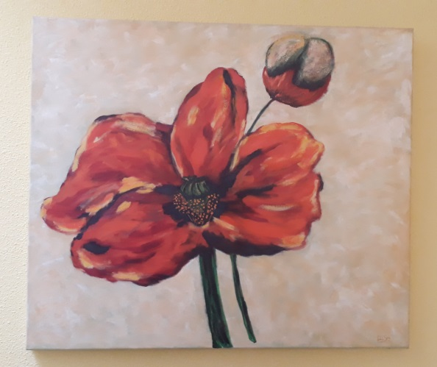

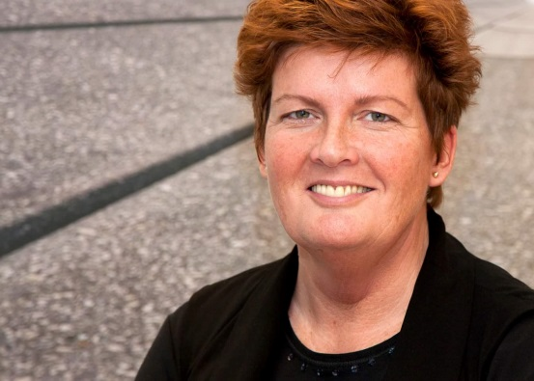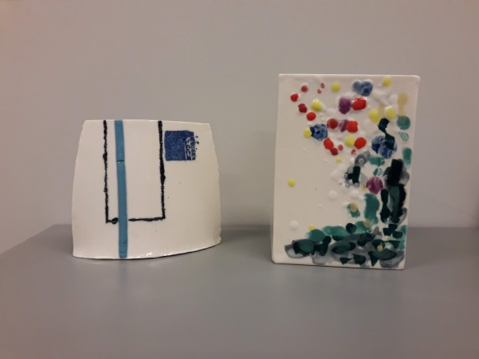

*Marja Smeulders-Janssens*

*De klaproos*

*Wist je dat?*

* We de film “ The life of Jesus” vertonen in de cafetaria op maandag 15 april om 14u30
* We tombola’s verkopen om de riksja te sponseren.

Eén tombola = 2 €

Drie tombola’s = 5 €

Er zijn mooie prijzen te winnen bv. een bon voor een restaurantbezoek, geschenkmanden, …

* Een gift:

Geld overmaken kan nog steeds op het rekeningnummer van WZC Keyhof,

BE 47 4310 7705 8180 met als vermelding “gift riksja”.

Vele kleintjes maken één groot, dus aarzel niet om een bescheiden bedrag te storten.

We zijn je dankbaar.

* De kinderen van de Steinerschool “ De zonnewijzer” uit Wijgmaal treden 15 mei op om 11u15. Wolf, de zoon van Leen (kiné) is één van de leerlingen.



Kan je deze rebus ontcijferen?

Bezorg de oplossing voor 30 april aan Elien (onthaal) of Inge.

Een onschuldige hand trekt de winnaar. Vergeet dus zeker je naam niet te vermelden op het strookje.

|  |  |  |  |  |
| --- | --- | --- | --- | --- |
| **April** | | | | |
| 15 | ma | Turnen met kinesist  Gebedsviering  film | 10u  11u15  14u30 | Cafetaria  Kapel  cafetaria |
| 16 | di | Pianoconcert met Jean-Marie  Creaclub met Gabriële | 9u30-11u  14u30 | Cafetaria  Cafetaria |
| **17** | **wo** | **Biechtviering** | **14u30** | **Grote feestzaal** |
| **18** | **do** | Turnen met kinesist  **Witte donderdag** | 10u  **14u30**/18u30 | Cafetaria  **Kapel** |
| **19** | **vr** | **Goede vrijdag (kruisweg)** | **14u (w 3,4,9,7,8)**  **15u(w 1,2,5,6)** | **Kapel**  **Kapel** |
| **20** | **za** | Paaswake | 18u30 | Grote feestzaal |
| **21** | **zo** | **Eucharistieviering Pasen**  Cafetaria met vrijwilliger (Eddy) | **10u**  14u | **Grote feestzaal**  cafetaria |
| 22 | ma | Turnen met kinesist  Gebedsviering | 10u  11u15 | Cafetaria  Kapel |
| 23 | di | Pianoconcert met Jean-Marie  Creaclub met Gabriële | 9u30-11u  14u30 | Cafetaria  Cafetaria |
| 24 | wo | Ontmoetingsdag MRB |  |  |
| 25 | do | Turnen met kinesist  Cafetaria met Frans:  Verjaardagsfeest wordt verplaatst naar 2 mei | 10u  14u30 | Cafetaria  Cafetaria |
| 26 | vr |  |  | [Afbeeldingsresultaat voor bloem](https://www.google.be/url?sa=i&rct=j&q=&esrc=s&source=images&cd=&cad=rja&uact=8&ved=2ahUKEwjXi--spcXhAhVH1xoKHSxgAuAQjRx6BAgBEAU&url=https://www.carnavalskleding.nl/blauwe-bloem-haarclip/&psig=AOvVaw2NvhuibJIPtW5f5wOjCaaQ&ust=1554976640930829) |
| **27** | **za** |  |  |  |
| **28** | **zo** | **LENTEMARKT** | 13u30-18u |  |
| 29 | ma | Turnen met kinesist  Gebedsviering | 10u  14u30 | Cafetaria  cafetaria |
| 30 | di | ziekenzalving 10u45 (1256)  Creaclub met Gabriële | 10u45  14u | Kapel  cafetaria |

|  |  |  |  |  |
| --- | --- | --- | --- | --- |
| **Mei** | | | | |
| **1** | **wo** | **Feest van de arbeid** |  |  |
| **2** | **do** | Turnen met kinesist  **Cafetaria met Frans: we vieren de jarigen van april** | 10u  **14u30** | Cafetaria  **Cafetaria** |
| 3 | vr |  |  |  |
| **4** | **za** |  |  |  |
| **5** | **zo** | Cafetaria met vrijwilliger (Eddy) | 14u | Cafetaria |
| 6 | ma | Turnen met kinesist  Gebedsviering  Het verhaal van de Dijle | 10u  11u15  14u30 | Cafetaria  Kapel  Cafetaria |
| 7 | di | Pianoconcert met Jean-Marie  Creaclub met Gabriële  congregationele dag (voor zusters) | 9u30-11u  14u30 | Cafetaria  Cafetaria |
| 8 | wo |  |  |  |
| 9 | do | Turnen met kinesist  Cafetaria met Frans | 10u  **14u30** | Cafetaria  **Cafetaria** |
| **10** | **vr** | **Keyhofse meezingers (Irma en Maria)** | **14u** | **Cafetaria** |
| **11** | **za** |  |  |  |
| **12** | **zo** | Cafetaria met vrijwilliger (Eddy) |  |  |
| 13 | ma | Turnen met kinesist  Gebedsviering | 10u  11u15 | Cafetaria  Kapel |
| 14 | di | Pianoconcert met Jean-Marie  Creaclub met Gabriële | 9u30-11u  14u30 | Cafetaria  Cafetaria |
| **15** | **wo** | **Zang door de kinderen Steinerschool** | **11u15** | **Cafetaria** |

[](https://www.google.be/url?sa=i&rct=j&q=&esrc=s&source=images&cd=&cad=rja&uact=8&ved=2ahUKEwjXi--spcXhAhVH1xoKHSxgAuAQjRx6BAgBEAU&url=https://www.carnavalskleding.nl/blauwe-bloem-haarclip/&psig=AOvVaw2NvhuibJIPtW5f5wOjCaaQ&ust=1554976640930829)